 | Complexité algorithmique  (Ressource) | 
LE CREN Anthony
Algorithme
Entrée de taille n
Sortie

Le graphique ci-dessous montre l’allure du temps d’exécution de 3 algorithmes (1,2 et 3) en fonction de la taille de la donnée en entrée.
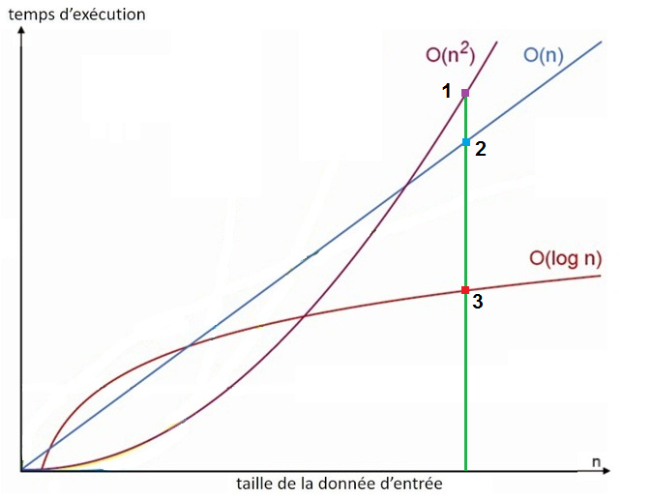

En vous aidant de la droite verticale (en vert), quel est en termes d’efficacité :

- L’algorithme le plus rapide : 3

- L’algorithme le plus lent : 1

Positionner le Nom de l’algorithme vu dans les 3 Tps dans la bonne ligne du tableau.

Numéro | Complexité | Nom | Nom de l’algorithme
1 | O(n²) | Quadratique
2 | O(n) | Linéaire
3 | O(log n) | Logarithmique

Remarque : la complexité utilise la notation « grand O » du nom de son inventeur Edmund Landau

